k.ú. Jívoví KN 58/12 zastavěná
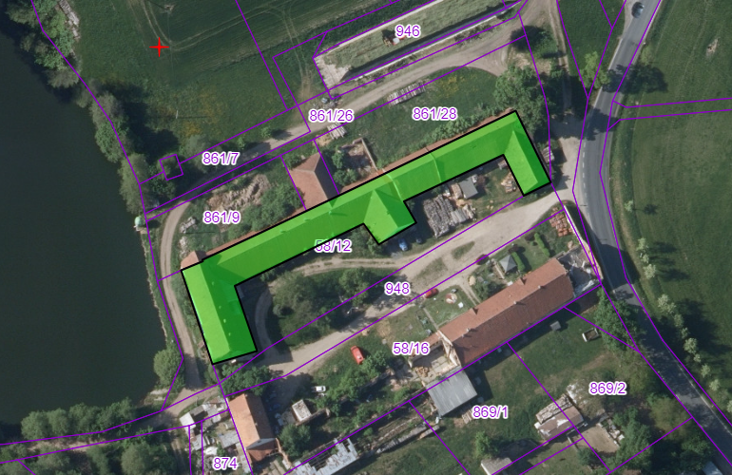

Kú. Jívoví KN 58/16 zastavěná
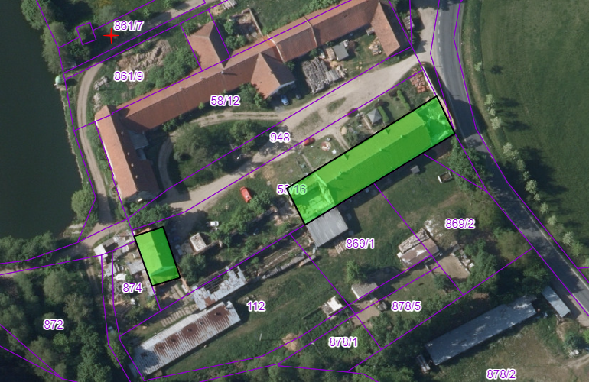

k.ú. Jívoví KN 112 zastavěná
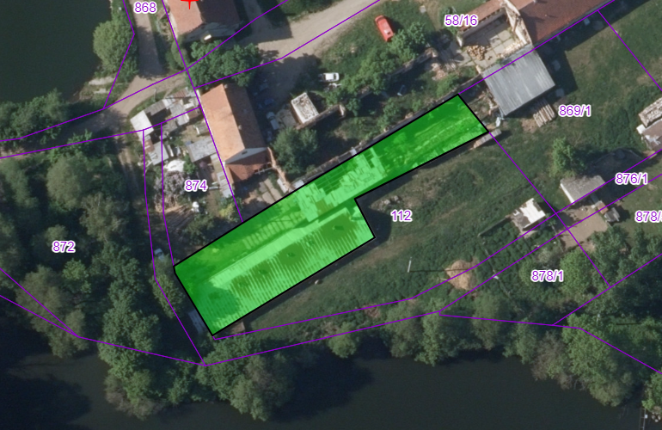
k.ú. Jívoví KN 861/25 zastavěná
